Quy trình Fiji FeatureJ cho Edge và Ridge
Bài tập lớn Xử lý ảnh số
Nội dung | Thông tin
Công việc | STT 16 Dựng workflow Fiji cho Edge và Ridge
Người thực hiện | Lộc
Ngày thực hiện | 05 tháng 11 năm 2026
Đầu ra | Các bước thao tác ảnh chụp màn hình tham số sử dụng TIFF 32 bit

Kết quả thực hiện
Workflow đã chạy thành công trên hai ảnh đại diện. Phần Edge tạo 4 ảnh tại sigma 1 2 4 và 8. Phần Ridge sử dụng trị riêng Hessian và tạo 8 ảnh gồm Largest và Smallest tại cùng bốn mức sigma. Toàn bộ kết quả được lưu dưới dạng TIFF 32 bit trong outputs fiji để tiếp tục so sánh với nhánh Python.
Nhóm kết quả | Ảnh đầu vào | Số file | Tỷ lệ
Edge | 100075.jpg | 4 | 1 2 4 8
Hessian Ridge | 21_training.tif | 8 | 1 2 4 8

Chuẩn bị môi trường và dữ liệu
Fiji được chạy bằng ImageJ 2.16.0 1.54p trên Java 1.8.0 452 64 bit. FeatureJ được cài từ update site ImageScience. Hai ảnh đầu vào lấy trực tiếp từ repository của nhóm.
- Ảnh Edge data sources bsds500 images train 100075.jpg kích thước 481 x 321 pixel
- Ảnh Ridge data sources drive images 21_training.tif kích thước 565 x 584 pixel
- Danh sách sigma dùng chung 1.0 2.0 4.0 8.0 pixel
- Định dạng kết quả TIFF 32 bit float

Chuẩn bị ảnh đầu vào
- Mở ảnh bằng File rồi chọn Open trong Fiji.
- Chuyển ảnh màu sang ảnh xám bằng Image Type 8 bit.
- Chuyển tiếp sang Image Type 32 bit.
- Mở Analyze Set Scale và đặt Distance bằng 0 Known distance bằng 0 Pixel aspect ratio bằng 1.0 và Unit là pixel. Không chọn Global.
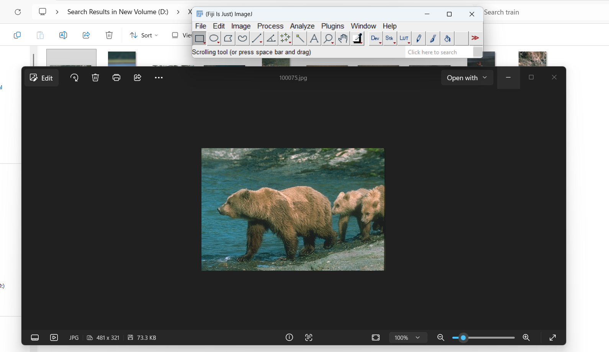
Hình 1 Ảnh BSDS gốc trước khi mở trong Fiji
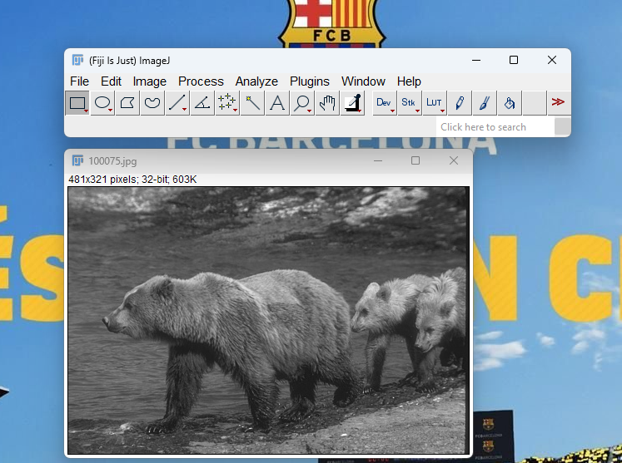
Hình 2 Ảnh đầu vào sau khi chuyển sang grayscale 32 bit

Workflow phát hiện Edge
FeatureJ Edges tính độ lớn gradient sau làm trơn Gaussian. Tùy chọn suppress non maximum gradients chỉ giữ các cực đại cục bộ theo hướng gradient nên đường biên mảnh hơn. Hai ngưỡng được để trống vì bước này giữ đáp ứng cạnh 32 bit; ngưỡng sẽ được chọn ở phần đánh giá.

Các bước thao tác Edge
- Chọn cửa sổ ảnh gốc 100075.jpg.
- Mở Plugins FeatureJ FeatureJ Edges.
- Bật Compute gradient magnitude image và Suppress non maximum gradients.
- Nhập Smoothing scale lần lượt là 1.0 2.0 4.0 và 8.0. Để trống Lower threshold value và Higher threshold value.
- Bấm OK rồi lưu ảnh bằng File Save As Tiff vào outputs fiji.
Tham số | Giá trị
Compute gradient magnitude image | Bật
Smoothing scale | 1.0 2.0 4.0 8.0 pixel
Suppress non maximum gradients | Bật
Lower threshold value | Để trống
Higher threshold value | Để trống
Định dạng đầu ra | TIFF 32 bit float

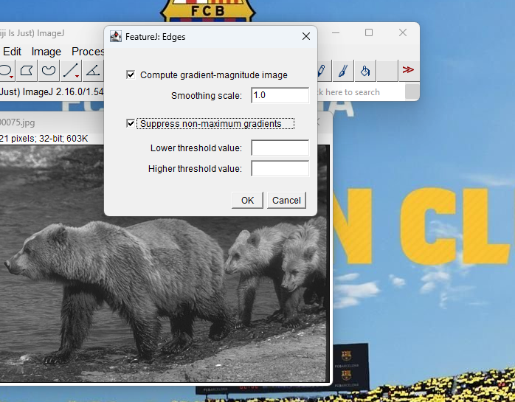
Hình 3 Tham số FeatureJ Edges tại sigma 1

Kết quả Edge
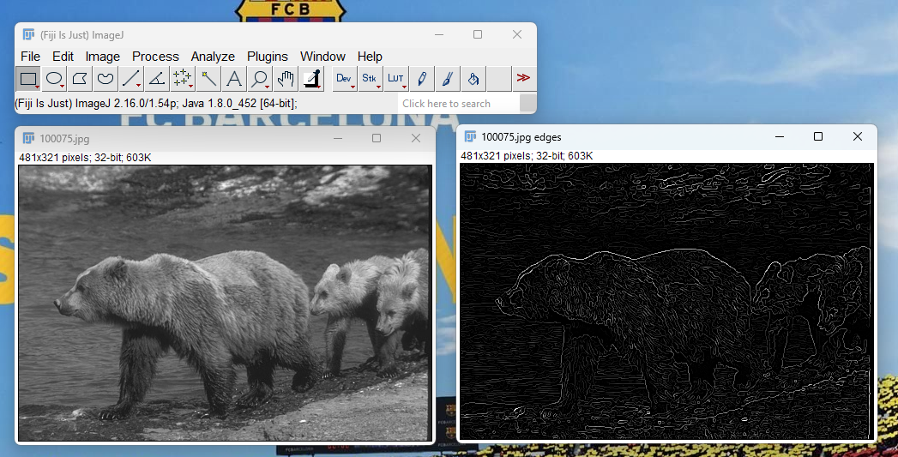
Hình 4 Kết quả Edge tại sigma 1
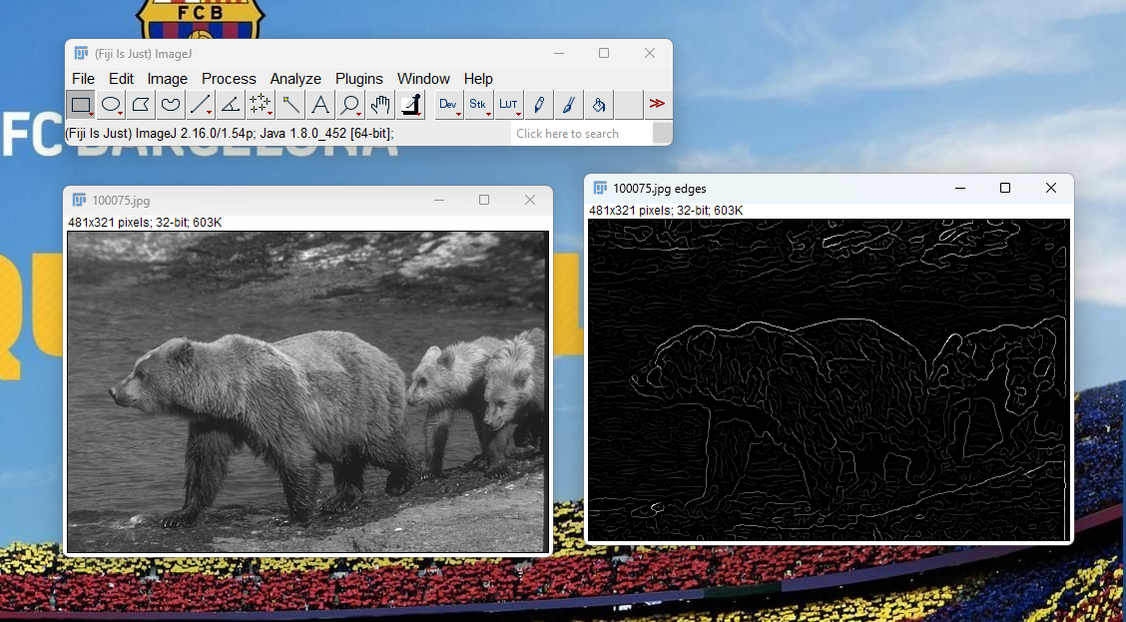
Hình 5 Kết quả Edge tại sigma 2

Nhận xét kết quả Edge
Ở sigma nhỏ kết quả giữ nhiều chi tiết nhỏ và kết cấu bề mặt nhưng cũng nhạy với nhiễu. Khi tăng sigma các chi tiết nhỏ giảm dần và đường biên lớn ổn định hơn. Ở sigma 8 chỉ các cấu trúc có kích thước lớn còn rõ và nhiều chi tiết mảnh đã bị làm trơn.
Tên file đầu ra
- fiji_100075_edge_s1.tif
- fiji_100075_edge_s2.tif
- fiji_100075_edge_s4.tif
- fiji_100075_edge_s8.tif

Workflow phát hiện Ridge bằng Hessian
FeatureJ không có lệnh riêng tên Ridge. Workflow sử dụng các trị riêng của ma trận Hessian để biểu diễn cấu trúc dạng đường. Với ảnh DRIVE mạch máu là các đường tối trên nền sáng nên bản đồ Largest eigenvalue thể hiện đáp ứng ridge chính. Bản đồ Smallest eigenvalue vẫn được xuất để kiểm tra và đối chuẩn với nhánh Python.

Các bước thao tác Hessian
- Mở 21_training.tif và chuẩn bị ảnh theo quy trình grayscale 32 bit và đơn vị pixel.
- Mở Plugins FeatureJ FeatureJ Hessian.
- Bật Largest eigenvalue và Smallest eigenvalue. Không bật Middle eigenvalue vì ảnh là ảnh 2D.
- Tắt Absolute eigenvalue comparison để giữ thứ tự trị riêng đại số theo cấu hình chung của nhóm.
- Nhập Smoothing scale lần lượt là 1.0 2.0 4.0 và 8.0 rồi lưu cả hai ảnh kết quả ở mỗi lần chạy.
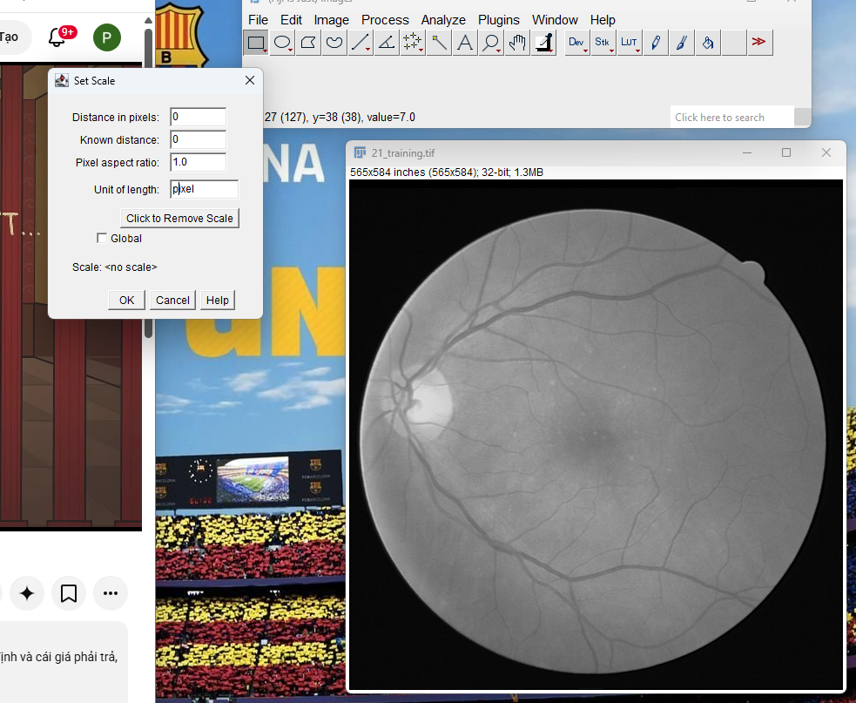
Hình 6 Ảnh mạch máu và thiết lập đơn vị pixel

Tham số và kết quả Hessian
Tham số | Giá trị
Largest eigenvalue | Bật
Smallest eigenvalue | Bật
Middle eigenvalue | Tắt
Absolute eigenvalue comparison | Tắt
Smoothing scale | 1.0 2.0 4.0 8.0 pixel
Định dạng đầu ra | TIFF 32 bit float

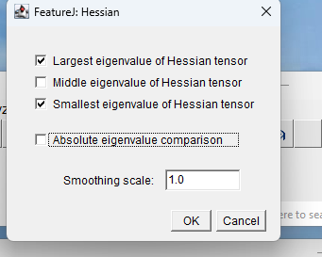
Hình 7 Tham số FeatureJ Hessian tại sigma 1
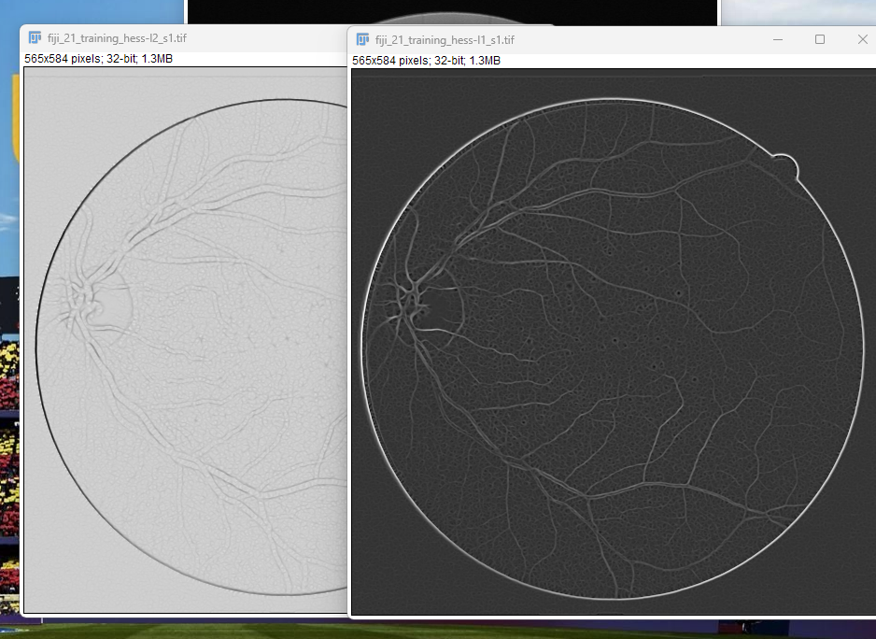
Hình 8 Largest eigenvalue bên phải và Smallest eigenvalue bên trái tại sigma 1

Nhận xét kết quả Hessian
Ở sigma 1 mạng mạch nhỏ xuất hiện rõ nhưng kết quả cũng chứa nhiều cấu trúc rất mảnh. Sigma 2 và sigma 4 làm nổi bật các mạch có kích thước trung bình. Sigma 8 ưu tiên các mạch lớn và làm suy giảm mạnh các nhánh nhỏ. Largest và Smallest có dấu và miền giá trị khác nhau nên cách hiển thị sáng tối khác nhau; dữ liệu TIFF 32 bit vẫn được giữ nguyên.

Danh sách file bàn giao
Loại | Tên file
Edge | fiji_100075_edge_s1.tif
Edge | fiji_100075_edge_s2.tif
Edge | fiji_100075_edge_s4.tif
Edge | fiji_100075_edge_s8.tif
Hessian l1 | fiji_21_training_hess-l1_s1.tif
Hessian l2 | fiji_21_training_hess-l2_s1.tif
Hessian l1 | fiji_21_training_hess-l1_s2.tif
Hessian l2 | fiji_21_training_hess-l2_s2.tif
Hessian l1 | fiji_21_training_hess-l1_s4.tif
Hessian l2 | fiji_21_training_hess-l2_s4.tif
Hessian l1 | fiji_21_training_hess-l1_s8.tif
Hessian l2 | fiji_21_training_hess-l2_s8.tif

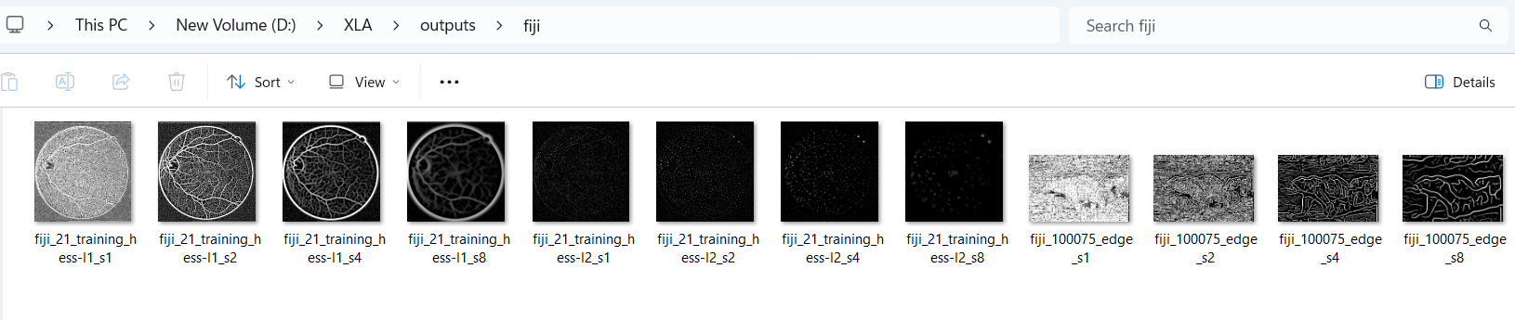
Hình 9 Danh sách 12 file TIFF trong outputs fiji

Kết luận
Workflow Fiji cho Edge và Ridge đã chạy đủ bốn mức sigma theo cấu hình chung. Kết quả gồm 12 file TIFF 32 bit với tên file thống nhất và có thể chuyển trực tiếp cho phần đánh giá để ghép cặp với kết quả Python.

Tài liệu tham khảo
- FeatureJ Edges https://imagescience.org/meijering/software/featurej/edges/
- FeatureJ Hessian https://imagescience.org/meijering/software/featurej/hessian/
- FeatureJ https://imagescience.org/meijering/software/featurej/

